№ п/п | Наименование товара, работ, услуг | Ед. изм. | Кол-во | Технические, функциональные характеристики
 |  |  |  | Показатель (наименование комплектующего, технического параметра и т.п.) | Описание, значение
 | Скамья №7  СД-07  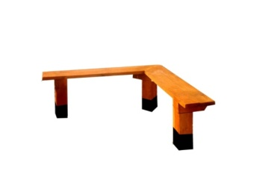 | Шт. | 1
 |  |  |  | Высота (мм) | 400
 |  |  |  | Длина (мм) | 1300
 |  |  |  | Ширина (мм) | 1300
 |  |  |  | Применяемые материалы
 |  |  |  | Столбы | в кол-ве 3шт. выполнены из бруса естественной сушки, сечением 150х150 мм., с последующим бетонированием. Нижняя часть столба покрыта битумной мастикой.
 |  |  |  | Сиденье | В кол-ве 2шт.,выполнено из бруса естественной сушки толщиной 40мм.
 |  |  |  | Материалы | Деревянный брус и доска естественной сушки тщательно отшлифованы со всех сторон и покрыты антисептиком «Акватекс», саморезы по дереву. ГОСТ Р 52169-2012

